**Материал для проведения промежуточной аттестации в 2015г.**

**по мировой художественной культуре в 7в классе**

**Подготовила материал учитель русского языка и литературы Яблокова Е.Л.**

**Согласовано на заседании предметной кафедры:**

**Протокол №____от______ марта 2015 г.**

**Пояснительная записка.**

1. **Форма промежуточной аттестации** – тест.
2. **Проверяемые элементы**: особенности культуры эпохи Возрождения, творчество художников, архитектурные сооружения Древней Греции, храмовые комплексы, виды икон.
3. **Нормы оценивания тестов:**

Оценка «5» - 56-52 балла

Оценка «4» - 51-40 баллов

Оценка «3» - 39-28 баллов

Оценка «2» - менее 28 баллов

**Тест по МХК**

**за курс 7 класса.**

1. Культура это____________________________________________________________________________________ _________________________________________________________________________________________________
2. Перечисли основные виды культуры_________________________________________________________________________________________________________________________________________________________________________________________
3. Хронологические рамки эпохи Возрождения

а) XIV-XVIвв. б)XIII-XVвв. в)XIV-XVвв. Г)XV-XVIвв.

1. Особенно часто к образу Мадонны обращался:

а) Брюллов; б)Рафаэль; в) Тициан; г) Леонардо да Винчи

5. Кто это? (художники)

*« Какой счастливец!» – скажут о нем многие. Был наделен редким здоровьем, прекрасен собою, высок, синеглаз. В юности носил белокурые локоны. Обладал неслыханной и отважной силой, мужской доблестью. Дивно пел, на глазах слушателей сочинял мелодии и стихи. Играл на любом музыкальном инструменте, более того сам их создавал. Он придумал танк, экскаватор, вертолет, подводный корабль, парашют, автоматическое оружие, водолазный шлем, лифт др.. Всего только шестнадцать живописных работ сохранилось до наших дней. Немногие скульптуры. Но множество рисунков, закодированных чертежей.*

*_____________________________________________________________________________________________*

*… родился во Флоренции в 1445 году в семье дубильщика кожи. Первой по времени оригинальной работой считается «Поклонение волхвов» (около 1740 года), где уже вполне сказалось главное свойство его первоначальной манеры – мечтательность и тонкая поэтичность. Он был одарен прирожденным чувством поэтичности, но явственный налет созерцательной грусти сквозил у него буквально во всем. Даже святой Себастьян, терзаемый стрелами мучителей, смотрит у него задумчиво и отрешенно. Именно высокая репутация молодого живописца обеспечила ему заказ на библейские фрески для Ватиканской Сикстинской капеллы, которые он создал в начале 1480-х годов в Риме*. *К сожалению, лишь немногие его работы дошли до наших дней. И виной тому не только время. В конце своей жизни он собственноручно сжег многие свои картины, попав под влияние религиозного фанатика.*

*_____________________________________________________________________________________________*

*Пять столетий его имя окружено ореолом восхищения и поклонения. Современники, высоко ценившие его талант, назвали художника «божественный». Прожил ровно 37 лет. Родился в страстную пятницу 6 апреля 1483 года, умер 6 апреля 1520 года тоже в страстную пятницу. Его отец был «художник посредственный, но человек здравомыслящий», а кроме того еще и поэт, писавший стихотворные хроники. Отец сделался учителем сына. В полном расцвете творческих сил умер выдающийся художник, признанный главой римской художественной школы. Похоронен он в римском пантеоне. Могилу украшает мраморная статуя мадонны с надписью «Здесь покоится тот … , при жизни которого великая природа боялась быть побежденной, а после его смерти она боялась умереть».*

*_____________________________________________________________________________________________*

1. Кто автор этих картин, название

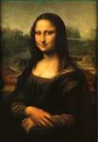  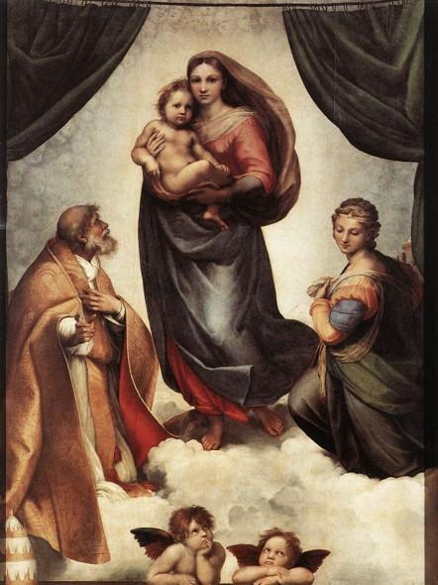

___________________________________ ______________________________________________

____________________________________ ______________________________________________

7. Какой тип ритуальных сооружений был распространен в Древнем Египте?

А) Пирамида

Б) Ступа

В) Пагода

Г) Зиккурат

Д) Мавзолей

8. Выстроить в хронологической последовательности формы древнеегипетской архитектуры:

Пирамида, скальная гробница, ступенчатая пирамида

9. Назовите известные архитектурные сооружения Древней Греции.

А) Колизей

Б) Парфенон

В) Пантеон

10. Из приведенного ниже списка выберите названия храма, не входившего в архитектурный комплекс Акрополя:

А) Эрехтейон

Б) храм Ники Аптерос

В) Колизей

Г) Парфенон

11. Соотнесите названия картин, авторов и их изображения:

А) «Мадонна Бенуа» Г) «Богоматерь с младенцем»

Б) «Богоматерь умиление злых сердец» Д) «Мадонна Конестабиле»

В) «Мадонна в венке»

a Леонардо да Винчи d М. А. Врубель

b П. П. Рубенс e Рафаэль Санти

c К. С. Петров-Водкин

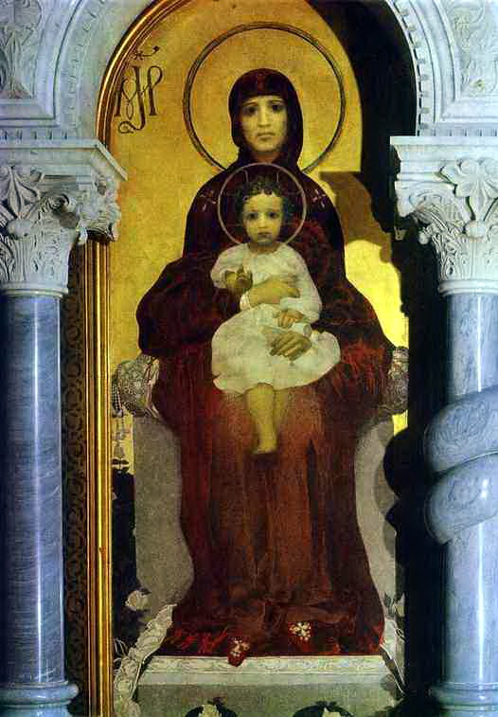 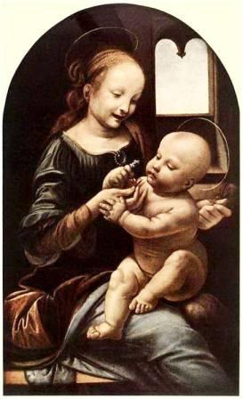 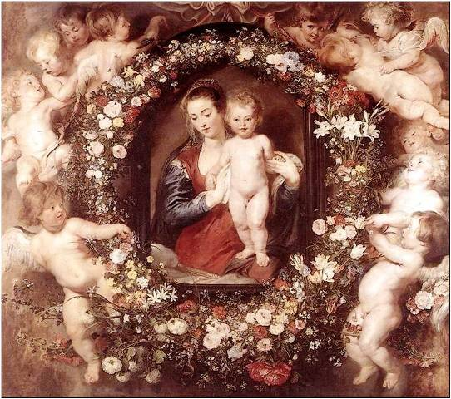

1) 2) 3)

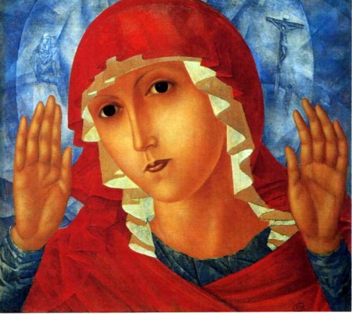 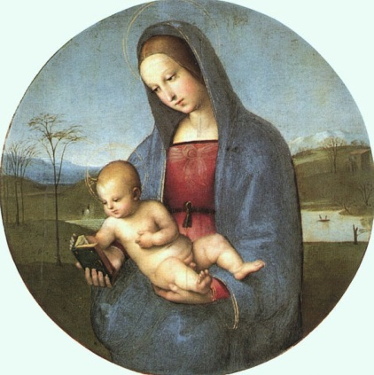

1. 5)

12.Древнерусская иконопись восходит к четырем основным типам изображения Богоматери. Назовите их:

____________________________________________________________________________________________________

_____________________________________________________________________________________________________

_____________________________________________________________________________________________________

13.Определите, к каким типам изображения Богоматери относятся приведенные ниже изображения:

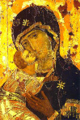 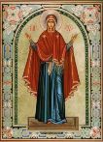 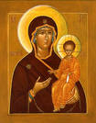 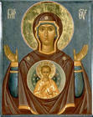

1) 2) 3) 4)

________________________________________________________________________________________________________________________________________________________________________________________________________________________________________________________________________________________________________________________________________________________________________________________________________________________________________________________________________

1. О ком идет речь?

*Народный идеал защитника Отечества – это не только храбрый и мужественный воин, но и милосердный, великодушный, способный к состраданию и прощению человек. Воплощением такого идеала стал образ легендарного защитника и заступника Отечества. Он происходил из знатного рода в Малой Азии. За мужество и храбрость, проявленное в боях, он удостоился звания старшего военачальника. Приняв христианство, он раздал бедным свое имущество, освободил рабов и открыто объявил о своей приверженности христианству. За веру ему пришлось вытерпеть нечеловеческие пытки и принять казнь.*

*Культ этого святого быстро распространялся , в его четь строили храмы, составили житие, повествующее о его славной жизни и совершенных чудесах. Его изображали в воинских доспехах, с копьём и щитом, стоящим или скачущим на боевом коне или поражающем дракона.*

*Его особенно почитали на Руси. В народе его называли Егорием – устроителем Земли Русской. Его изображение чеканили на монетах, а позднее он стал изображаться на гербе города Москвы.*

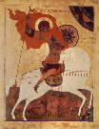  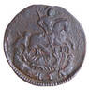

____________________________________________________________________________________________________

1. *Из уст в уста пойдет рассказ*

*О красоте твоей,*

*Из уст в уста, из века в век…*

*Высокая вершина …!*

*(Я. Акахито)*

* 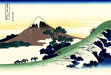 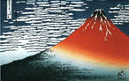 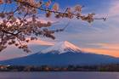*

Эта гора стала источником вдохновения многих японских художников и поэтов. В стране восходящего солнца её считали священной. В большинстве произведений она отождествлялась с чем-то вечным и недоступным человеку. О какой горе идет речь?

______________________________________________________________________________________________________

**Ответы**

1. Культура - это **совокупность достижений человеческого общества в производственной, общественной и духовной жизни**. **3 балла.**
2. Перечисли основные виды культуры **материальная и духовная культура. 2 балла.**
3. Хронологические рамки эпохи Возрождения

а) **XIV-XVIвв**. б)XIII-XVвв. в)XIV-XVвв. Г)XV-XVIвв. **2 балла**

1. Особенно часто к образу Мадонны обращался:

а) Брюллов; б)**Рафаэль**; в) Тициан; г) Леонардо да Винчи **2 балла**

5. Кто это? (художники)

*« Какой счастливец!» – скажут о нем многие. Был наделен редким здоровьем, прекрасен собою, высок, синеглаз. В юности носил белокурые локоны. Обладал неслыханной и отважной силой, мужской доблестью. Дивно пел, на глазах слушателей сочинял мелодии и стихи. Играл на любом музыкальном инструменте, более того сам их создавал. Он придумал танк, экскаватор, вертолет, подводный корабль, парашют, автоматическое оружие, водолазный шлем, лифт др.. Всего только шестнадцать живописных работ сохранилось до наших дней. Немногие скульптуры. Но множество рисунков, закодированных чертежей.*

*________________________* **Леонардо да Винчи** *_______________________________________* **2 балла**

*… родился во Флоренции в 1445 году в семье дубильщика кожи. Первой по времени оригинальной работой считается «Поклонение волхвов» (около 1740 года), где уже вполне сказалось главное свойство его первоначальной манеры – мечтательность и тонкая поэтичность. Он был одарен прирожденным чувством поэтичности, но явственный налет созерцательной грусти сквозил у него буквально во всем. Даже святой Себастьян, терзаемый стрелами мучителей, смотрит у него задумчиво и отрешенно. Именно высокая репутация молодого живописца обеспечила ему заказ на библейские фрески для Ватиканской Сикстинской капеллы, которые он создал в начале 1480-х годов в Риме*. *К сожалению, лишь немногие его работы дошли до наших дней. И виной тому не только время. В конце своей жизни он собственноручно сжег многие свои картины, попав под влияние религиозного фанатика.*

*__________________________***Сандро Ботичелли***__________________________________________***2 балла**

*Пять столетий его имя окружено ореолом восхищения и поклонения. Современники, высоко ценившие его талант, назвали художника «божественный». Прожил ровно 37 лет. Родился в страстную пятницу 6 апреля 1483 года, умер 6 апреля 1520 года тоже в страстную пятницу. Его отец был «художник посредственный, но человек здравомыслящий», а кроме того еще и поэт, писавший стихотворные хроники. Отец сделался учителем сына. В полном расцвете творческих сил умер выдающийся художник, признанный главой римской художественной школы. Похоронен он в римском пантеоне. Могилу украшает мраморная статуя мадонны с надписью «Здесь покоится тот … , при жизни которого великая природа боялась быть побежденной, а после его смерти она боялась умереть».*

*__________________________________* **Рафаэль** *__________________________________________***2 балла**

6. Кто автор этих картин, название

**  

____**Леонардо да Винчи** ______________ _______________________**Рафаэль**_______________________

_____**Джоконда**______________________ _______________________**Сикстинская мадонна**___________

**3 балла**  **3 балла**

7. Какой тип ритуальных сооружений был распространен в Древнем Египте?

А) **Пирамида**

Б) Ступа

В) Пагода

Г) Зиккурат

Д) Мавзолей **1 балл**

8. Выстроить в хронологической последовательности формы древнеегипетской архитектуры:

Пирамида, скальная гробница, ступенчатая пирамида

**Ступенчатая пирамида, пирамида, скальная гробница. 3 балла**

9. Назовите известные архитектурные сооружения Древней Греции.

А) Колизей

Б) **Парфенон**

В) Пантеон **1 балл**

10. Из приведенного ниже списка выберите названия храма, **не** входившего в архитектурный комплекс Акрополя:

А) Эрехтейон

Б) храм Ники Аптерос

В) **Колизей**

Г) Парфенон **1 балл**

11. Соотнесите названия картин, авторов и их изображения:

**А) 2 a 3 балла**

**Б) 4 c 3 балла**

**В) 3 b 3 балла**

**Г) 1 d 3 балла**

**Д) 5 e 3 балла**

12.Древнерусская иконопись восходит к четырем основным типам изображения Богоматери. Назовите их:

**Знамение, Оранта, Одигитрия, Елеуса. 2 балла**

13.Определите, к каким типам изображения Богоматери относятся приведенные ниже изображения:

**Знамение - 4, Оранта - 2, Одигитрия - 3, Елеуса -1. 8 баллов**

1. **Георгий Победоносец. 2 балла**
2. **Фудзи. 2 балла**

**Максимальный балл за работу – 56 .**